Sander Koch

13/05/2016  S27

Analyse document Tweakers.net

Inhoud

Inleiding 2

MoSCoW Requirements 3

# Inleiding

<Http://tweakers.net> is een website voor alle nieuws en informatie omtrent hardware en software. Dit is niet gelimiteerd tot alleen computer onderdelen, maar gaat ook tot aan elektronisch producten zoals camera’s, telefoons.

Ik heb voor de website tweakers.net gekozen, omdat ik zelf deze website regelmatig bezoek. Tweakers.net is ook een uitgebreide website, met een nieuws sectie, Pricewatch(vergelijking van prijzen in winkels) sectie, en ook nog een review sectie.

# MoSCoW Requirements

|  |  |  |  |
| --- | --- | --- | --- |
| **ID** | **Requirement** | **MoSCoW** | **Opmerkingen** |
| INL-01 | Een gebruiker moet kunnen inloggen door middel van eigen gegevens. | M | aX |
| INL-02 | Een ingelogde gebruiker moet kunnen uitloggen. | M | X |
| ACC-01 | Een gebruiker moet een account kunnen aanmaken. | M | X |
| ACC-02 | Een gebruiker moet zijn/haar wachtwoord kunnen aanpassen. | S | X |
| ACC-03 | Een gebruiker moet zijn gegevens kunnen aanpassen | S | X |
| ART-01 | Een gebruiker moet een overzicht kunnen inzien van nieuwsartikelen. | M | X |
| ART-02 | Een gebruiker moet een nieuwsartikel kunnen inzien. | M | X |
| ART-03 | Een medewerker moet een nieuwsartikel kunnen plaatsen. | M |  |
| ART-04 | Een medewerker moet een nieuwsartikel kunnen aanpassen. | S |  |
| ART-05 | Een medewerker moet een nieuwsartikel kunnen verwijderen. | S |  |
| REA-01 | Een gebruiker moet kunnen reageren op een nieuwsartikel | M | X |
| REA-02 | Een gebruiker moet kunnen reageren op een review. | M | X |
| ACC-04 | Een gebruiker moet zijn profiel en andere gebruikers hun profiel kunnen inzien. | C |  |
| ACC-05 | Een gebruiker moet een profielfoto kunnen uploaden. | C |  |
| REV-01 | Een gebruiker moet een review kunnen plaatsen over een bestaand product | M |  |
| REV-02 | Een gebruiker moet een review kunnen inzien over een bestaand product | M |  |
| REV-03 | Een gebruiker moet een review kunnen updaten | S |  |
| PRO-01 | Een gebruiker moet een overzicht kunnen inzien van alle producten | M | X |
| PRO-2 | Een gebruiker moet kunnen zoeken naar een product. | M | X |
| PRO-3 | Een gebruiker moet een product zijn gegevens kunnen inzien. | M | X |
| PRO-4 | Een medewerker moet een nieuwe product kunnen aanmaken, binnen het systeem | M | X |
| PRO-5 | Een medewerker moet product gegevens kunnen aanpassen. | C | X |
| PRO-6 | Een medewerker moet een product kunnen verwijderen. | M | Lees dit product zal blijven bestaan in de database maar zal geen prijs meer hanterenvisio |
| ADV-01 | Een abonnee gebruiker hoort geen advertenties te zien | S |  |
| WHL-01 | Een gebruiker kan een wishlist van producten aanmaken | S |  |
|  | Een gebruiker moet gebruik kunnen maken van een forum | W |  |
|  | Gebruikers kunnen een blog aanmaken | W |  |
|  | Gebruikers moeten een overzicht krijgen van vacatures voor ict’ers | W |  |
|  | Acties voor gebruikers | W |  |
|  | Vraag-en-aanbod voor gebruikers | W |  |

# Usecase Diagrammen

## Inlogsysteem:

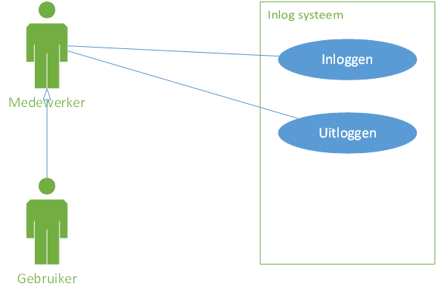

## Accountsysteem:

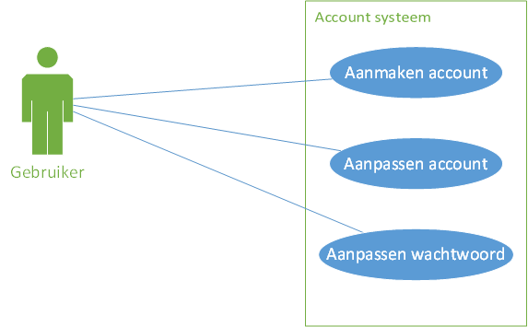

## Productsysteem:

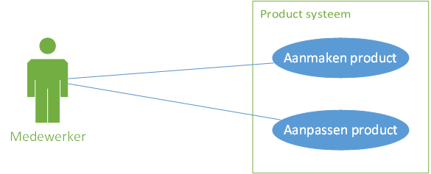

## ArtikelSysteem:

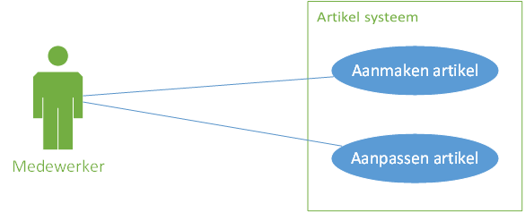

## Reviewsysteem:

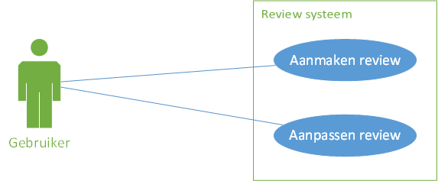

# Usecases

|  |  |
| --- | --- |
| Naam | Inloggen gebruiker. |
| Samenvatting | Een actor logt in op het systeem. |
| Actor | Gebruiker, medewerker |
| Aannames | Actor beschikt over de correcte gegevens. |
| Beschrijving | 1. De actor vult zijn inloggegevens in. 2. Het systeem controleert of de gegevens kloppen en geeft de actor toegang tot het systeem[1]. |
| Uitzonderingen | [1] De actor vult foutief de gegevens in, het systeem geeft een melding weer dat zijn gebruikersnaam en/of wachtwoord niet klopt. Actor wordt terug verwezen naar stap 1. |
| Resultaat | Actor is ingelogd op het systeem. |

|  |  |
| --- | --- |
| Naam | Uitloggen gebruiker |
| Samenvatting | Een actor logt uit van het systeem. |
| Actor | Gebruiker, medewerker |
| Aannames | Actor is ingelogd |
| Beschrijving | 1. De actor drukt op de knop uitloggen. 2. Systeem logt de gebruiker uit. |
| Uitzonderingen | - |
| Resultaat | Actor is uitgelogd van het systeem. |

|  |  |
| --- | --- |
| Naam | Aanmaken account. |
| Samenvatting | Actor maakt een account aan. |
| Actor | gebruiker |
| Aannames | Actor is niet ingelogd |
| Beschrijving | 1. De actor selecteert registreren. 2. Het systeem verwijst actor naar de juiste overzicht. 3. Actor vult gegevens in en drukt op maak aan. 4. Systeem maakt account aan[1]. |
| Uitzonderingen | [1] De actor vult foute gegevens in, de systeem geeft hier een melding van en wordt terug verwezen naar stap 2. |
| Resultaat | Account is toegevoegd aan het systeem. |

|  |  |
| --- | --- |
| Naam | Aanpassen wachtwoord |
| Samenvatting | Een actor past de wachtwoord aan van zijn/haar account |
| Actor | Gebruiker |
| Aannames | Actor is ingelogd en beschikt over de juiste rechten. |
| Beschrijving | 1. De actor  selecteert account. 2. Het systeem geeft een overzicht van account informatie weer. 3. Actor wijzigt gegevens account, en drukt op bewaren. 4. Systeem past account gegevens aan[1]. |
| Uitzonderingen | [1] De actor vult foute gegevens in, de systeem geeft hier een melding van en wordt terug verwezen naar stap 2. |
| Resultaat | Account gegevens zijn aangepast in het systeem. |

|  |  |
| --- | --- |
| Naam | Aanpassen account. |
| Samenvatting | Een actor past een account aan. |
| Actor | Gebruiker |
| Aannames | Actor is ingelogd en beschikt over de juiste rechten. |
| Beschrijving | 1. De actor  klikt op de correcte account. 2. Het systeem geeft een overzicht van account informatie weer. 3. Actor wijzigt gegevens account, en drukt op bewaren. 4. Systeem past account gegevens aan[1]. |
| Uitzonderingen | [1] De actor vult foute gegevens in, de systeem geeft hier een melding van en wordt terug verwezen naar stap 2. |
| Resultaat | Account gegevens zijn aangepast in het systeem. |

|  |  |
| --- | --- |
| Naam | Aanmaken product. |
| Samenvatting | Actor maakt een product aan. |
| Actor | Medewerker |
| Aannames | Actor is niet ingelogd |
| Beschrijving | 1. De actor selecteert nieuwe product aanmaken. 2. Het systeem verwijst actor naar de juiste overzicht. 3. Actor vult gegevens in en drukt op maak aan. 4. Systeem maakt een product aan[1]. |
| Uitzonderingen | [1] De actor vult foute gegevens in, de systeem geeft hier een melding van en wordt terug verwezen naar stap 2. |
| Resultaat | Product is toegevoegd aan het systeem. |

|  |  |
| --- | --- |
| Naam | Aanpassen Product. |
| Samenvatting | Een actor past een product aan. |
| Actor | Medewerker |
| Aannames | Actor is ingelogd en beschikt over de juiste rechten. |
| Beschrijving | 1. De actor  klikt op de correcte account. 2. Het systeem geeft een overzicht van productt informatie weer. 3. Actor wijzigt gegevens product, en drukt op bewaren. 4. Systeem past product gegevens aan[1]. |
| Uitzonderingen | [1] De actor vult foute gegevens in, de systeem geeft hier een melding van en wordt terug verwezen naar stap 2. |
| Resultaat | Product gegevens zijn aangepast in het systeem. |

|  |  |
| --- | --- |
| Naam | Aanmaken review. |
| Samenvatting | Actor maakt een review aan. |
| Actor | Gebruiker |
| Aannames | Actor is ingelogd en op een product pagina. |
| Beschrijving | 1. De actor selecteert nieuwe review aanmaken. 2. Het systeem verwijst actor naar de juiste overzicht. 3. Actor vult gegevens in en drukt op maak aan. 4. Systeem maakt een review aan[1]. |
| Uitzonderingen | [1] De actor vult foute gegevens in, de systeem geeft hier een melding van en wordt terug verwezen naar stap 2. |
| Resultaat | Review is toegevoegd aan het systeem. |

|  |  |
| --- | --- |
| Naam | Aanpassen review. |
| Samenvatting | Een actor past een review aan. |
| Actor | Gebruiker |
| Aannames | Actor is ingelogd en beschikt over de juiste rechten. |
| Beschrijving | 1. De actor  klikt op de correcte review. 2. Het systeem geeft een overzicht van review informatie weer. 3. Actor wijzigt gegevens review, en drukt op bewaren. 4. Systeem past review gegevens aan[1]. |
| Uitzonderingen | [1] De actor vult foute gegevens in, de systeem geeft hier een melding van en wordt terug verwezen naar stap 2. |
| Resultaat | Review gegevens zijn aangepast in het systeem. |

|  |  |
| --- | --- |
| Naam | Aanmaken artikel. |
| Samenvatting | Actor maakt een artikel aan. |
| Actor | Medewerker |
| Aannames | Actor is ingelogd en op de homepagina binnen een categorie |
| Beschrijving | 1. De actor selecteert nieuwe artikel aanmaken. 2. Het systeem verwijst actor naar de juiste overzicht. 3. Actor vult gegevens in en drukt op maak aan. 4. Systeem maakt een artikel aan[1]. |
| Uitzonderingen | [1] De actor vult foute gegevens in, de systeem geeft hier een melding van en wordt terug verwezen naar stap 2. |
| Resultaat | Artikel is toegevoegd aan het systeem. |

|  |  |
| --- | --- |
| Naam | Aanpassen artikel. |
| Samenvatting | Een actor past een artikel aan. |
| Actor | Artikel |
| Aannames | Actor is ingelogd en beschikt over de juiste rechten. |
| Beschrijving | 1. De actor  klikt op de correcte artikel. 2. Het systeem geeft een overzicht van artikel informatie weer. 3. Actor wijzigt gegevens artikel, en drukt op bewaren. 4. Systeem past artikel gegevens aan[1]. |
| Uitzonderingen | [1] De actor vult foute gegevens in, de systeem geeft hier een melding van en wordt terug verwezen naar stap 2. |
| Resultaat | Artikel gegevens zijn aangepast in het systeem. |